Verslag 2014-2020
Activiteiten
Financieel

NGO Uhuru4all Ghana

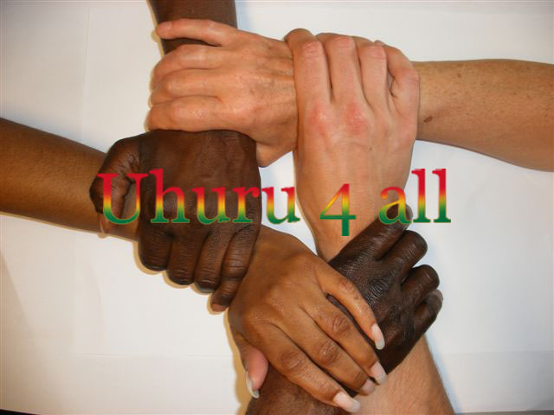

__________________________________________________________________________________
Kamer van Koophandel: 34 27 69 99 Stichting Uhuru4all
Amsterdam Saffierstraat 266
1074 GZ Amsterdam
Email: mariettedeijen@gmail.com
www.Uhuru4all.org

Voorwoord van de voorzitter

Nadat er eind 2013 een start gemaakt kon worden met de cursus op de nieuwe locatie in Kojo Oku met vijf (5) nieuwe trainees was het weer heel fijn dat de Stichting Basic Care, www.basiccareghana.nl, ons wederom een nieuwe order gaf om kleding te maken voor de bewoners in Tamale als Kerstcadeau bij het jaarlijks Kerstfeest.
De orders van bewoners rondom uit de omgeving waren minimaal daar het een nog te ontwikkelen gebied betrof en de bewoners de NGO nog moesten leren kennen/vinden. De opdrachten om kleding te maken waren weinig en er kwamen ook geen nieuwe studenten.
In verband met privé omstandigheden heb ik het werk met betrekking tot de website overgedragen aan de Voorzitter van de NGO Ghana, die naar de US was verhuisd. De website is overgedragen aan een provider in de US. Na een jaar was de website ineens verdwenen en bleek gehackt te zijn en al de informatie was verdwenen.
Na een lange zoektocht van de provider in Nederland is wel wat teruggevonden.

In 2018 heb ik met gratis hulp van een website bouwer Daan Weustenraad (https://daan.onl/) een nieuwe website kunnen bouwen.

Mariette Deijen
Voorzitter Stichting Uhuru4all
Nederland

Verslag activiteiten 2014-2020

2013/2014

Er is met eerst vier (4) en na een paar maanden is er nog een (1) trainee bij gekomen, gestart.
Gezien het feit dat het naaiatelier gesitueerd was in een nog te ontwikkelen gebied was de opkomst van trainees nog laag.
Mede door wederom een order van de Stichting Basic Care was er werk.
De opdracht was om voor 3500 euro kleding te maken voor het jaarlijks terugkerend Kerstfeest in Tamale. De kleding is bedoeld als kerstcadeau voor de allerarmsten. Bij het Kerstfeest werd niet alleen kleding uitgedeeld maar ook een maaltijd.
Voorde 3500 euro is 550 stuks kleding, dames-, heren- en kinderkleding gemaakt.

2015
In Februari werd eerst een order geplaatst voor 3500 euro en in Maart is daar nog een order bijgekomen van 1000 euro. De kosten van de materialen en stoffen werden steeds duurder.
Dit betekende resp. 380 stuks kleding en 170 stuks dames- heren- en kinderkleding in verschillende maten…

2016
Dit jaar werd de Stichting een bedrag gegeven van 4250 euro.
Jaarlijks was er overleg met Dr. David en Mariama zijn vrouw over wat voor kleding er gemaakt moest worden en voor wie. Dit jaar is een upgrade van de dames en herenkleding gemaakt. De opdrachten voor de dames werden van specifieker, niet alleen simpele lange jurken, maar Patapata’s, Top down gemaakt van de stof Woodin (een dure stof) en de lange jurken van Tie en Dye.
De heren pantalons werden gevraagd van een betere kwaliteit stof te maken.
Hierdoor kwam het aantal stuks kleding die gemaakt kon worden voor deze order op 400.

2017
Ook dit jaar was het bedrag 4500 euro waar 405 stuks dames- heren- en kinderkleding voor gemaakt werd.
De voorzitter van de NGO Ghana en de voorzitter uit Nederland waren gelijktijdig in September in Ghana en hebben toen het 10 jarig bestaan van de Stichting gevierd.
Hiervan is een film gemaakt die te zien is op You Tube: https://www.youtube.com/watch?v=9JaQEYMZx0M&t=6s

2018

Wederom is weer een order van 4500 euro ontvangen waar 405 stuks dames- heren- en kinderkleding voor gemaakt werd.

Dit jaar zijn wat sponsororganisaties aangeschreven. Er is plaats op het stuk grond voor de workshop om nog een gebouw neer te zetten om meer ruimte voor de studenten te creëren en ook een nieuwe opleiding Tie en Dye te starten. Dit alles staat te lezen in het projectvoorstel welke op de website staat.
De kringlooporganisatie Re-sell heeft ons toen gesponsord met 2000 euro, welke ik in 2019 toen ik weer in Ghana was, heb overgedragen aan de penningmeester. Een gedeelte van het bedrag is gebruikt om de grond voor de workshop te egaliseren en een geul te graven om de waterlast van heftige regenval tegen te gaan. Het overige geld wordt bewaard om te gebruiken zodra er verder aan het gebouw gebouwd kan worden.

2019

De kosten in Ghana stijgen jaarlijks. Dit jaar was de order 5000 euro en hier konden uiteindelijk 465 stuks kleding van gemaakt worden.

2020

Dit jaar is de order verhoogd tot 5250 euro wat het aantal van 466 stuks kleding opleverde.
Hieraan kun je zien hoe snel de prijzen in Ghana om hoog gaan om alle gebied…..
=====================
Alle orders van de Stichting Basic Care met de specificaties van de gemaakte kleding zijn te vinden op de website onder Documenten.
De betalingen van de orders van de Stichting Basic Care worden direct overgeboekt naar de bankrekening in Ghana.
=======================

Website: www.uhuru4all.org

